1.先將這兩個資料夾複製到xxx.xxx.xxx.171的桌面



2.執行該網段的IP-SCAN，選取KGIBANK的機器，再將不可安裝IE11的IP剃除，貼入.\01_IE11_Copy_&_Setup_CMD\IPList_ALL.txt。



3.執行"00_OSScan_ScanIP.bat"分類x86、x64，將分類好的IPList_x86.txt、IPList_x64.txt放入...

.\01_IE11_Copy_&_Setup_CMD\Bat-x86

.\01_IE11_Copy_&_Setup_CMD\Bat-x64

4.再執行01_IECopy_x86_20160923.bat或01_IECopy_x64_20160923.bat



5.第一段會把D:\Share\Branch\IE11\複製到D:\temp\IE11Setup\IE11-x86\下面



6.第二段會比對\\CDBUHD\Download\0_IE11\IE11-x86\ 和 D:\temp\IE11Setup\IE11-x86\ 檔案差異，並更新至最新。



7.此步驟按下去之後就會發動複製到USER電腦D:\temp\IE11Setup\IE11-x86\下面。

--->這部分會執行三輪，確保檔案完全複製到USER端。

--->一個小時內應該可以全部完成。等全部視窗消失後開始檢查LOG檔案即可"_roboCopy_ie11_86"、"_roboCopy_ie11_64"

--->**若已經沒有其他複製的視窗，在主視窗直接按任意鍵**，跳過等待時間。

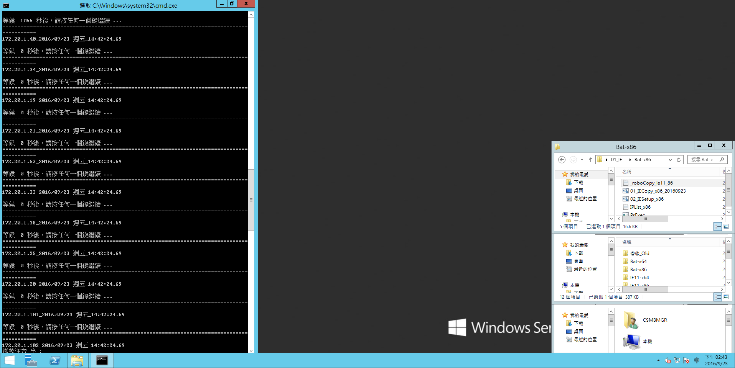

8.全部複製完之後，再依照約定時間發動安裝。

9.發動安裝的全部DOS視窗結束之後，等待10分鐘，發動強制GPUPDATE。

01_IE11_Copy_&_Setup_CMD\03_GPUpdate.bat